SỞ GD & ĐT TP. HỒ CHÍ MINH
TRƯỜNG THPT TRẦN HƯNG ĐẠO

ĐỀ THI HỌC KỲ I
MÔN VẬT LÝ _ KHỐI 10
Ngày thi: 09/12/2013
Thời gian làm bài: 45 phút

‎I. PHẦN CHUNG DÀNH CHO CÁC LỚP
A. LÝ THUYẾT: (4 điểm)
Câu 1: (1,5điểm) Phát biểu và viết biểu thức của định luật Húc.
Câu 2: (1,5điểm) Phát biểu và viết công thức của lực hướng tâm.
Câu 3: (1điểm) Vectơ vận tốc tức thời tại một điểm của một chuyển động thẳng được xác định như thế nào?
B. BÀI TOÁN: (1điểm)
Bài 1: (1điểm) Một quả bóng được ném theo phương ngang với vận tốc đầu có độ lớn là v_{o} = 20m/s từ độ cao 80m so với mặt đất. Lấy g = 10m/s² và bỏ qua sức cản của không khí.
a) Tính thời gian quả bong rơi từ lúc ném đến khi chạm đất.
b) Tầm bay xa (theo phương ngang) của quả bóng.

II. PHẦN RIÊNG: (5điểm)
* Dành cho hoc sinh từ lớp 10A1 đến 10A12
Bài 2: (1,5điểm) Một lò xo có độ cứng k = 25N/m, chiều dài tự nhiên 25cm, lò xo bị kéo bởi một lực có độ lớn 2N.
a) Tìm độ biến dạng của lò xo. Suy ra chiều dài lò xo lúc này.
b) Để lò xo dài 35cm, thì đầu dưới của lò xo treo thẳng đứng phải treo quả nặng có khối lượng bao nhiêu? Lấy g = 10m/s².
Bài 3: (1,5điểm) Hai quả cầu giống nhau, mỗi quả cầu có khối lượng 100kg, bán kính 10cm. Biết G = 6,67.10⁻¹¹Nm²/kg². Hãy tính:
a) Tính lực hấp dẫn giữa hai quả cầu khi hai tâm của chúng đặt cách nhau 100cm.
b) Tính lực hấp dẫn tối đa giữa hai quả cầu.
Bài 4: (2điểm) Một vật khối lượng m = 1kg bắt đầu chuyển động đi lên một mặt phẳng nghiêng góc 30⁰ so với phương ngang bằng lực kéo không đổi cùng phương chuyển động, sau 2s vật có tốc độ 14,4km/h. Hệ số ma sát giữa vật và mặt phẳng nghiêng 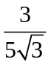. Lấy g = 10m/s².
a) Tính lực kéo tác dụng lên vật.
b) Dưới tác dụng của lực kéo trên để vật chuyển động thẳng đều lên mặt phẳng nghiêng cần đặt thêm lên vật một vật khác có khối lượng bao nhiêu?
* Dành cho hoc sinh từ lớp 10A13 đến 10A19
Bài 5: (1,5điểm) Một lò xo khi treo vật có khối lượng m₁ = 100g thì lò xo dãn ra 5cm.
a) Tìm độ cứng của lò xo ?
b) Nếu treo vào vật lò xo có khối lượng m₂ thì lò xo dãn ra một đoạn 3cm. Tìm khối lượng m₂ ?
Bài 6: (1,5điểm) Một vật được thả rơi tự do từ độ cao 80m. Lấy g = 10m/s².
a) Tìm thời gian để vật rơi 10m đầu.
b) Tìm quãng đường vật rơi trong giây thứ tư.
Bài 7: (2điểm) Một ôtô có khối lượng 800kg lúc đầu đứng yên, ôtô bắt đầu chuyển động thẳng nhanh dần đều trên đường nằm ngang dưới tác dụng lực kéo F_{k}=1040N và cùng chiều chuyển động. Biết hệ số ma sát giữa bánh xe và mặt đường 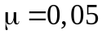luôn không đổi khi xe chuyển động. Lấy g = 10m/s².
a) Tính gia tốc và quãng đường xe đi được sau 20s chuyển động.
b) Sau quãng đường trên xe tắt máy và hãm phanh bằng một lực F_{h} = 1600N. Tính quãng đường xe đi được trong giai đoạn hãm phanh.
-------------HẾT-----------

ĐÁP ÁN VÀ THANG ĐIỂM MÔN VẬT LÝ KHỐI 10. HỌC KỲ I_NĂM HỌC 2013-2014
A – GIÁO KHOA
Câu 1: Trong giới hạn đàn hồi, độ lớn của lực đàn hồi của lò xo tỉ lệ (thuận) với độ biến dạng của lò xo. (1đ)
F_{đh}=k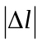 (0,5đ)
Câu 2: Lực (hay hợp lực của các lực) tác dụng vào một vật chuyển động tròn đều và gây ra cho vật gia tốc hướng tâm gọi là lực hướng tâm. (0,75đ)
Công thức : 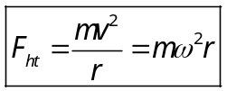 (0,75đ)
Câu 3: Vectơ vận tốc tức thời của một vật tại một điểm là một vectơ có gốc tại vật chuyển động, có hướng của chuyển động và có độ dài tỉ lệ với độ lớn của vận tốc tức thời theo một tỉ lệ xích nào đó.
(1đ)
B - BÀI TẬP
1 – PHẦN CHUNG DÀNH CHO TẤT CẢ CÁC LỚP.
Bài 1(1đ):
a. 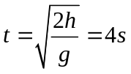 (0,5đ )
b. L = v₀,t = 80m. (0,5đ )
2 – PHẦN RIÊNG DÀNH CHO CÁC LỚP CƠ BẢN A.
Bài 2 (1,5đ):
Ở vị trí cân bằng: F_{đh} = F_{k}
k = F_{k} (0,25đ)
= 0,08m (0,25đ)
l = l_{o} +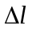 = 33cm (0,25đ)
b) Ở vị trí cân bằng: F_{đh} = P’
k = P’ (0,25đ)
k(l’ – l₀) = (m’)g (0,25đ)
m’= 0,25kg (0,25đ)
Bài 3 (1,5đ):
a) F_{hd} = G (0,25đ)
F_{hd} = 6,67.10⁻⁷N (0,5đ)
b) Lập luận để F_{hdmax} (0,25đ)
F_{hdmax} = G = 1,67. 10⁻⁵N (0,5đ)
Bài 4 (2đ):
a / a = 2m/s² ......................... (0,25đ)
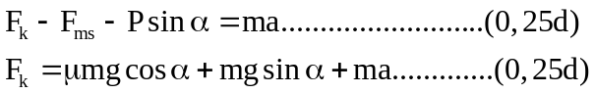
F_{k} = 10N ................................ (0,25đ)

b/ Để chuyển động thẳng đều (a = 0) ......... (0,25đ)
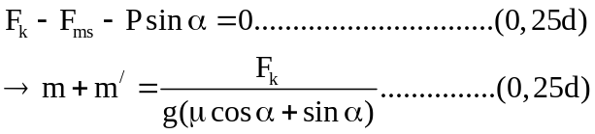

m/ = 0,25 Kg ..................................... (0,25đ)
3 – PHẦN RIÊNG DÀNH CHO CÁC LỚP CƠ BẢN D.
Bài 5 (1,5đ):
- 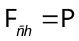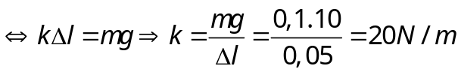 (0,25đ thế số) + (0,5đ)
- 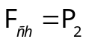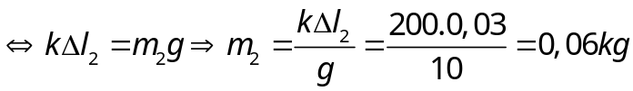 (0,25đ thế số) + (0,5đ)
Bài 6 (1,5đ):
a) 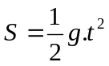 (0,25đ)
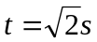 (0,5đ)
b) 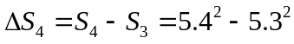 (0,25đ)
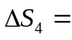35m (0,5đ)
Bài 7 (2đ):
a)
+ Chọn trục Ox là chiều chuyển động
+ Vẽ hình tương đối (0,25đ)
+ Phương trình định luật 2 Newton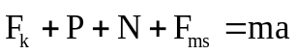(1)
+ Chiếu (1) / Ox : F_{k} – F_{ms} = ma (2) (0,25đ)
F_{ms} = = 0,05.800.10 = 400N (0,25đ)
Từ (2) →1040 – 400 = 800a
a = 0,8m/s² (0,25đ)
S = 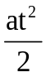=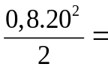160m (0,25đ)
b) v₀₁ = v–at = 0,8.20 = 16m/s (0,25đ)
– F_{h} – F_{ms} = ma₁
– 1600 – 400 = 800a₁
a₁ = – 2,5m/s² (0,25đ)
v₁² – v₀₁² = 2a₁s₁
0 – 16² = 2.(-2,5).s₁
s₁ = 51,2m (0,25đ)

